«СТ-СТРОЙ»
Стальные, перфорированные рольставни. Большие рулонные ворота

ПАРАМЕТРЫ НАПРАВЛЯЮЩЕЙ ШИНЫ ДЛЯ СТ-105,-105П

Oтшлифованный электросварный шов

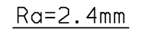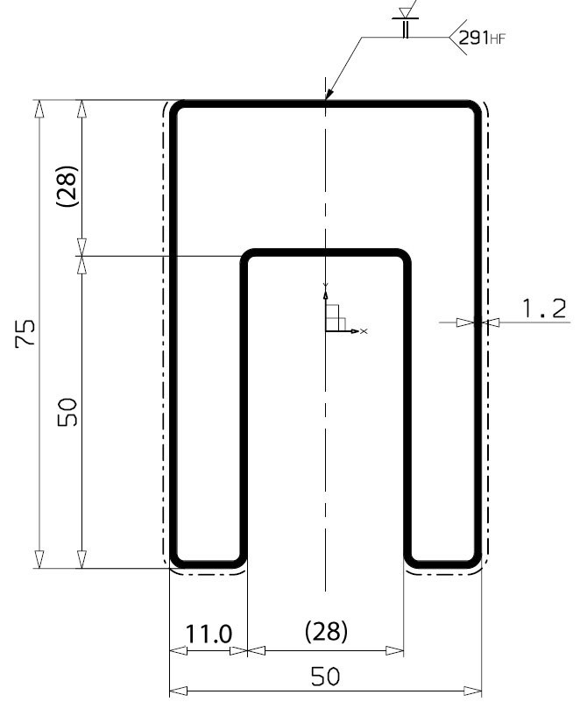

«СТ-СТРОЙ»

Москва, ул. Татьяны Макаровой д.3
тел. (495) 722 47 45, (499) 408 60 74
www.etalonmsk.ru; e-mail: info@etalonmsk.ru

